Mode opératoire du compteur optique GRIMM 1.108
P. Formenti – version 2.1
01 aout 2012

La sauvegarde des données est effectuée de façon automatique sur une carte mémoire interne.
Le téléchargement des données depuis la carte doit être effectué tous les deux jours.
Ceci s’effectue de la façon suivante
- Allumer l’ordinateur
- Brancher le câble RS232 à la prise de l’ordinateur
- Démarrer le programme Grimm FENNEC dont l’icone se trouve sur le bureau de l’ordinateur
- Suivre la procédure de téléchargement qui est détaillé dans la suite de cette notice
- Arrêter la communication et fermer le programme
- Vérifier que les données ont bien été enregistrées le répertoire C:\FENNEC\GRIMM (accessible depuis le bureau de l’ordinateur)
- Copier les données sur la clef USB pour envoi en France.
- Débrancher le câble RS232 de l’ordinateur
- Arrêter l’ordinateur

1. Téléchargement des données

1.1. Utilisation du logiciel et sauvegarde des données
Les données sont stockées automatiquement toutes les 5 minutes sur la carte mémoire interne de l’instrument.
Pour les télécharger depuis la carte
Cliquer sur l‘icône "Grimm FENNEC" sur le bureau de l’ordinateur
Une fenêtre s’ouvre et les données commencent à défiler
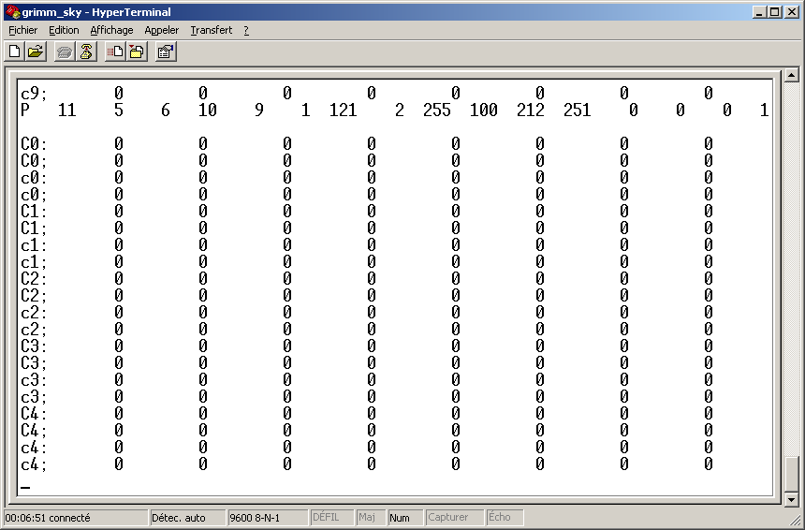

Le message en bas à gauche (entouré en rouge) indique que la communication se fait correctement.
Si ce n’est pas le cas, appuyer sur l’icône « téléphone ».
Sinon, vérifier la connexion du câble.
Sinon, fermer le programme, redémarrer l’ordinateur et recommencer.
Pour interroger la carte mémoire où les données sont sauvegardées taper S (en majuscules)
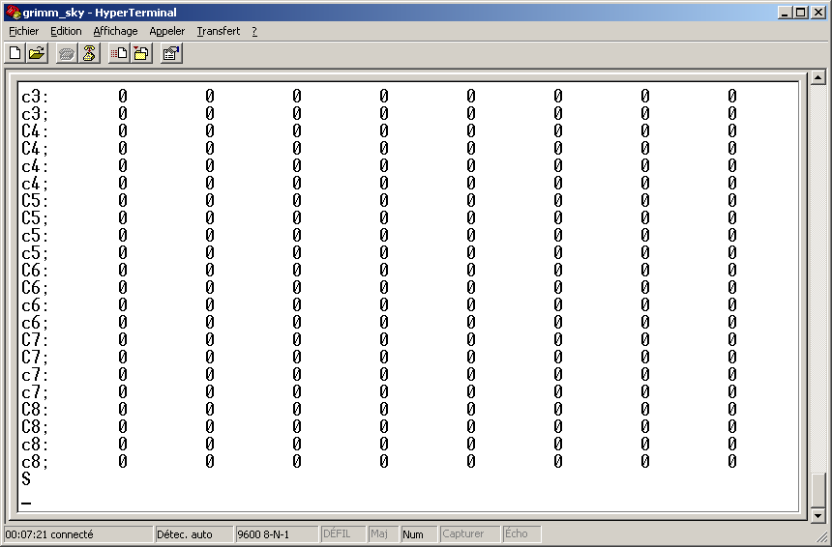
La commande s’affiche à l’écran (entouré en rouge). Le défilement des données s’arrête.

Pour sauvegarder les données dans un fichier cliquer sur le menu TRANSFERT (entouré en rouge dans la fenêtre suivante)
Au sein du menu TRANSFERT, cliquer sur menu CAPTURER LE TEXTE. Une nouvelle fenêtre s’affiche
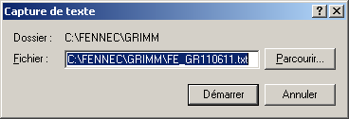

Les données sont sauvegardées dans le répertoire C:\FENNEC\GRIMM (raccourci sur le bureau).
Il faut changer le nom du fichier en suivant cette nomenclature FE_GRAAMMJJ.txt où
FE = FENNEC
GR = GRIMM
AA = 11 (pour l’année 2011)
MM = 06 ou 07 pour le mois en cours
JJ = le jour en cours

Appuyer sur DEMARRER (entouré en rouge). La fenêtre disparaît.
L’option CAPTURER s’affiche en noir à écran (voir entouré en rouge dans la fenêtre ci-dessous)
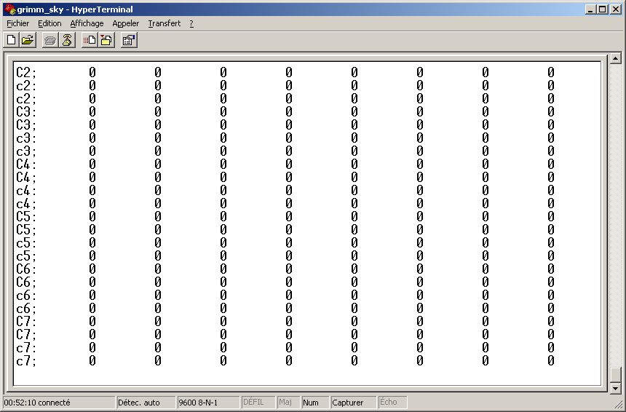
Les données vont alors être enregistrées dans le fichier (dans notre exemple FE_GR110601.txt).
Taper la commande D pour interroger la carte mémoire
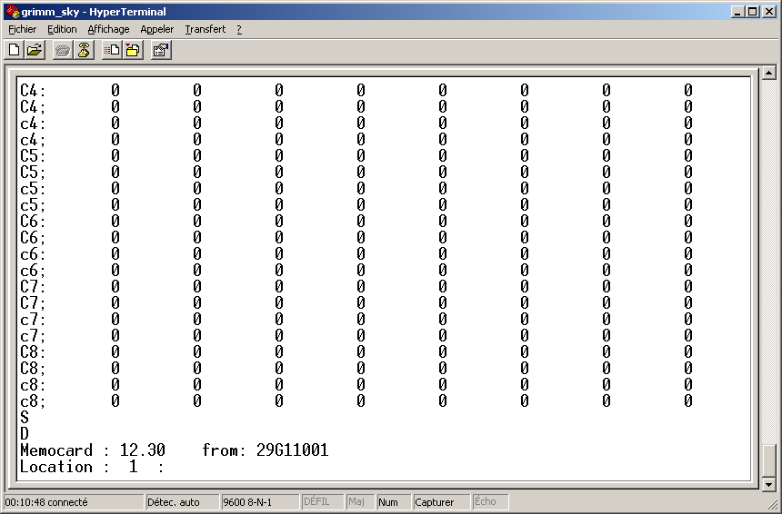
Les paramètres de la carte mémoire s’affichent à l’écran (entourés en bleu dans la fenêtre précédente)
Appuyer sur ENTER (sur le clavier)
Les données sauvegardées sur la carte commencent à défiler à l’écran. Il s’agit des moyennes toutes les 5 minutes. La ligne qui commence avec P donne l’heure à laquelle les données sont sauvegardées. Par exemple
P : 11 5 5 16 19 (entouré en bleu dans l’image ci-dessous)
11 = année
5 = mois
5 = jour
16= heure
9 = minute
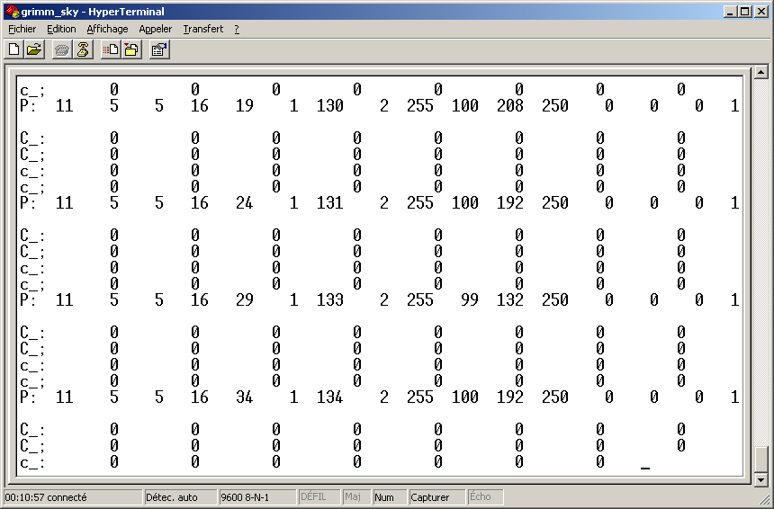

Le défilement des données s’arrête avec la mesure plus récemment sauvegardées sur la carte mémoire. Le symbole ♥OK s’affiche à l’écran (entouré en rouge dans la fenêtre ci-dessous).
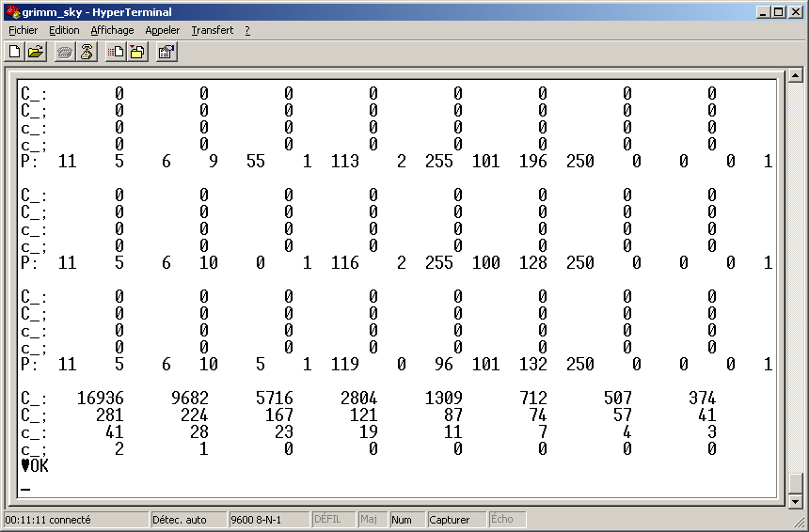
Il est maintenant nécessaire d’arrêter l’écriture dans le fichier FE_GRAAMMJJ.txt, c'est-à-dire d’arrêter la capture du texte.
Pour ce faire, cliquer sur le menu TRANSFERT, puis sur le sous-menu CAPTURER LE TEXTE\ARRETER.
L’option CAPTURER s’affiche en gris à écran (voir entouré en rouge dans la fenêtre ci-dessous)
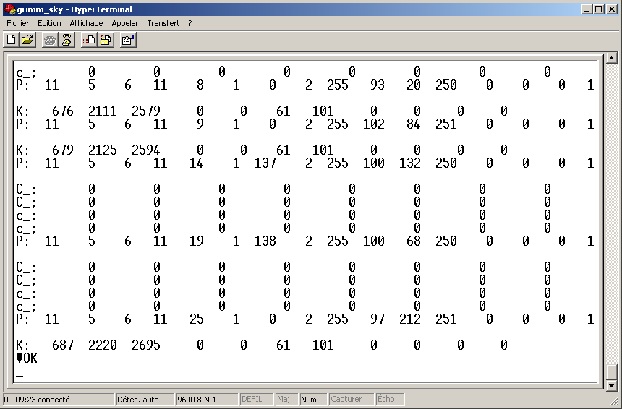

Pour EFFACER LES DONNER de la carte mémoire taper O

ATTENTION : Pour ré-initier l’acquisition des données taper maintenant la commande R en majuscule (entourée en rouge)
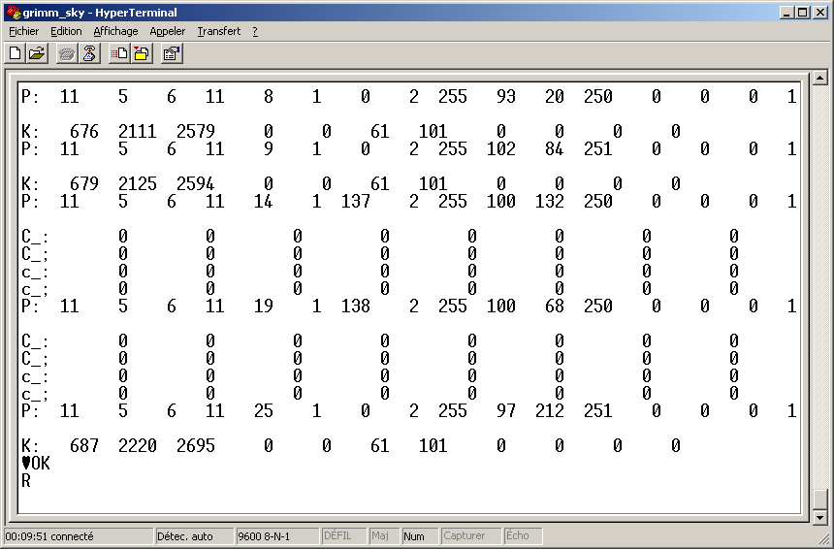

Taper ^E (en majuscule).
ATTENTION CETTE COMMANDE NE S’AFFICHE PAS A l’ECRAN !!! par contre 5 lignes commençant par J s’affichent (voir exemple ci-dessous)
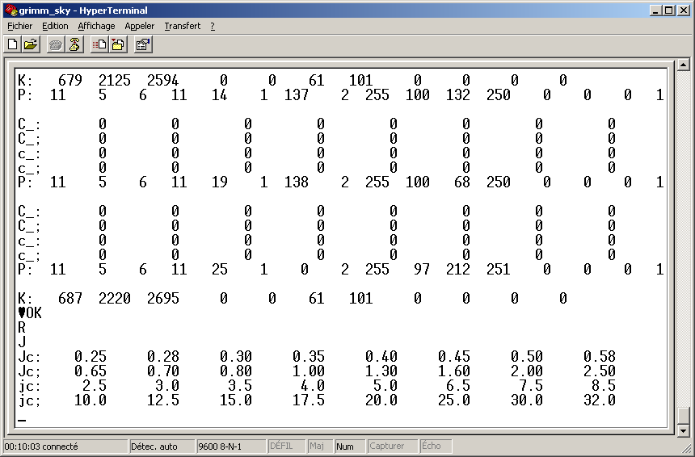

Quelques secondes après on peut entendre un click au niveau de l’instrument comme d’une petite vanne qui s’ouvre.
Quelques secondes après, les données recommencent à défiler à l’écran.
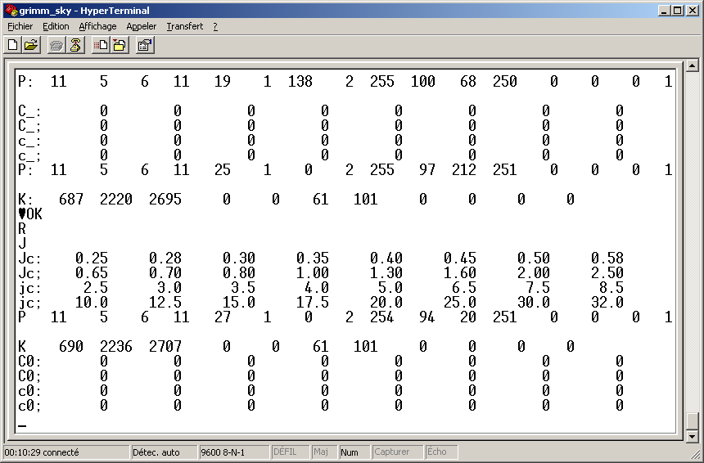

Si ce n’est pas le cas, taper à nouveau R puis ^E jusqu’à qu’on voit les données défiler à l’écran.
Pour sortir appuyer sur le petit téléphone dans le menu en haut (entouré en rouge dans la fenêtre ci-dessous).

La communication est interrompue jusqu’à nouvelle connexion.
Fermer le programme.

Vérifier dans le répertoire C:\FENNEC\GRIMM que le fichier FE_GRAAMMJJ.txt a bien été créé et que les données ont été écrites dedans.
Copier les données sur la clef USB.
Débrancher le câble du port RS232 du PC.
Arrêter l’ordinateur.

